|  |  |  |
| --- | --- | --- |
| **Nombre del Estudiante** |  | **Curso:** 7°año |
| **Semana : 9**  **Del 1 al 5 de junio** |
| **Asignatura** | **Ciencias naturales** | |
| **Unidad:** | *1* | |
| **O.A.(S):** | 15 | |

**Objetivo de aprendizajes e instrucciones**

|  |  |
| --- | --- |
| OBJETIVO DE APRENDIZAJE | CONTENIDO |
| .Investigar experimentalmente los cambios de la materia y argumentar con evidencia empírica que estos pueden ser físicos o químicos. | Cambios de la materia  Cambios químicos  Cambios físicos |
| OBJETIVO DE LA CLASE | HABILIDADES |
| Investigan de forma experimental los cambios de la materia | Ejemplificar, explicar, proponer, investigar |
| **Indicaciones**  **• A continuación se presenta la guía, solucionario y tarea a trabajar durante esta semana, no olvides que si tienes alguna dificultad para imprimir este documento, puedes resolverla en tu cuaderno con letra clara y legible y enviar las fotos a mi correo:** [**kelita640@hotmail.com**](mailto:kelita640@hotmail.com)**, así podre retroalimentar tu trabajo.**  **• Si por algún motivo no tienes acceso a internet o no sabes enviar correos, puedes llevar el desarrollo de esta guía en los horarios de turnos éticos que se realizan en el colegio, pegadas en tu cuaderno, para que sea evaluada por la docente y retroalimentada.**  **• Recuerda además que todas las guías serán evaluadas formativamente.** | |

Cambios de la materia



Observa la imagen y responde a estas preguntas.

1. ¿Qué consecuencias tiene para el medioambiente una situación como esta? (analizar)
2. ¿Qué relación existe entre el tema del afiche y los cambios que experimenta la materia? (relacionar)

Toda la materia está en permanente cambio y nada permanece invariable. Algunos ocurren de manera natural, como el cambio de color en las hojas; y otros son causados por las personas, como los incendios forestales. Los cambios que experimenta la materia pueden ser físicos o químicos

Cambios físicos Los cambios físicos son transformaciones que alteran solo el aspecto de la materia, pero no su composición, es decir, no se producen variaciones en la naturaleza de las partículas que conforman un cuerpo u objeto, sino que cambian sus posiciones, como ocurre en un cambio de estado.

Un ejemplo de este seria, cambios de estado Transformación de la materia de un estado de agregación a otro producto de la liberación o absorción de calor.

Observa más ejemplos en tu libro de la asignatura pag. 26



Habilidad: Ejemplificar y explicar

Menciona tres ejemplos de cambios físicos diferentes de los anteriores, explicando cada caso.

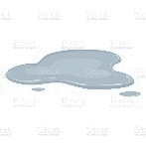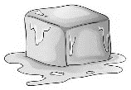



Cambios químicos Los cambios químicos son transformaciones que se producen en la composición y en las propiedades de una o varias sustancias a partir de lo cual se generan otras distintas. Generalmente podemos distinguir un cambio químico porque viene acompañado de fenómenos observables o medibles, como el siguiente ejemplo:

La descomposición de una manzana

Observa más ejemplos en tu libro de la asignatura pag. 27 y 28

Habilidad: proponer.

Piensa en un cambio físico o químico que experimenta la naturaleza producto de conductas humanas. Luego, propón acciones para evitar que ocurra dicho cambio

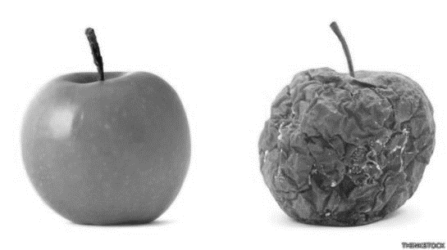

Habilidad investigar.

Reúnan estos materiales y obsérvenlos detenidamente,

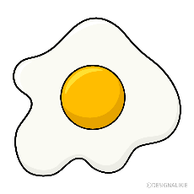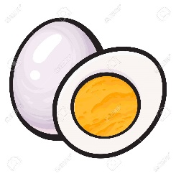Huevo cocido Huevo crudo

a. ¿Qué aspectos tienen el huevo crudo y cocido? Descríbanlos.

b. ¿Qué se debe hacer para que el huevo crudo se transforme en un huevo cocido?

c. ¿Esa transformación corresponde a un cambio físico o químico?, ¿qué evidencias tienen para afirmarlo?

d. ¿Existe la posibilidad de regresar el huevo cocido a su condición inicial?

**Actividad complementaria (tarea)**

Puedes observar estos videos para puedas tener más claros los contenidos

[**https://www.youtube.com/watch?v=yUNl64QGzII**](https://www.youtube.com/watch?v=yUNl64QGzII)💧 Cambios Físicos y Químicos 🔥 [Fácil y Rápido] | QUÍMICA |

[**https://www.youtube.com/watch?v=OYfusObKf9U**](https://www.youtube.com/watch?v=OYfusObKf9U) Cambios físicos y químicos-conceptos química

Para saber si estas aprendiendo y como forma de autoevaluación, te invito a que respondas a las siguientes preguntas marcando con una x la alternativa correcta.

|  |  |
| --- | --- |
| 1. ¿Cuál de los siguientes procesos no corresponde a un cambio químico?   A. Fusión del cobre.  B. Corrosión del hierro.  C. Descomposición de la carne.  D. Desnaturalización de proteínas en el huevo | 3. La explosión de los fuegos artificiales corresponde a un:  A. cambio físico.  B. cambio químico.  C. proceso reversible.  D. proceso natural. |
| 1. ¿Cuál de las siguientes relaciones es incorrecta con respecto a las transformaciones de la materia?   A. Oxidación de metales - cambio físico.  B. Combustión de la madera - cambio químico.  C. Descomposición de frutas - cambio químico.  D. Sublimación de la naftalina - cambio físico. | 4. La cocción de un huevo o la descomposición de las frutas son ejemplos de:  A. mezclas.  B. cambios físicos.  C. cambios químicos.  D. separación de mezclas |

SOLUCIONARIO:

|  |  |
| --- | --- |
| Pregunta | Respuestas esperadas. |
| Actividad 1 | 1. Las consecuencias de un incendio forestal son, por ejemplo, la interrupción de los ciclos naturales de los bosques, el daño a la flora y fauna del lugar, el aumento de dióxido de carbono y la erosión de los suelos. 2. En el afiche se observan algunos cambios sufridos por la materia, por ejemplo, cambian las propiedades de los árboles y de los suelos transformándose en otras sustancias como cenizas y gases. |
| Actividad 2 | Cortar una fruta en trozos, porque no se modifica la naturaleza de sus partículas. Disolver sal en agua, porque la sal solo cambia de estado. Además, se pueden obtener sus componentes mediante evaporación. Quebrar una taza, porque no se altera la composición química de la taza. |
| Actividad 3 | El cambio climático es un cambio que experimenta la naturaleza y es generado por algunas acciones humanas. Para revertirlo se puede incentivar el uso de medios de transporte como la bicicleta, la realización de campañas de reforestación y el uso de energías limpias para la calefacción. |
| Investigación | a. El huevo crudo parece un fluido y el huevo cocido parece un sólido.  b. Se debe poner el huevo dentro un recipiente con agua resistente al calor y calentarlo durante varios minutos.  c. La transformación corresponde a un cambio químico, porque se modifica la composición química del huevo producto del calor.  d. No es posible, ya que dio origen a nuevas sustancias. Es un cambio irreversible. |